Danh sách nhóm:

Nguyễn Thị Hiền

Phan Thị Châu Quỳnh

Lê Xuân Thành

Nguyễn Duy Thuần

BÁO CÁO MÔ TẢ GIAO DIỆN

I.Giao diện sever

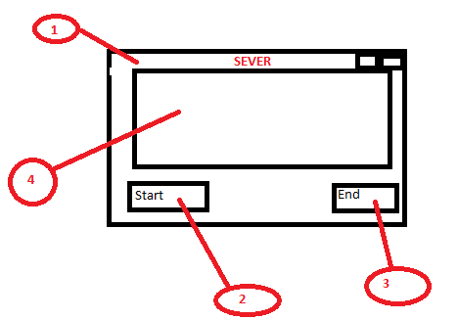

1 . Giao diện chính của Sever khi chạy

2.Khởi động Sever

3.Kết thúc sever

4. Màn hình hiển thị các Clent đã kết nối, các Clent đã thoát

II.Giao diện Clent

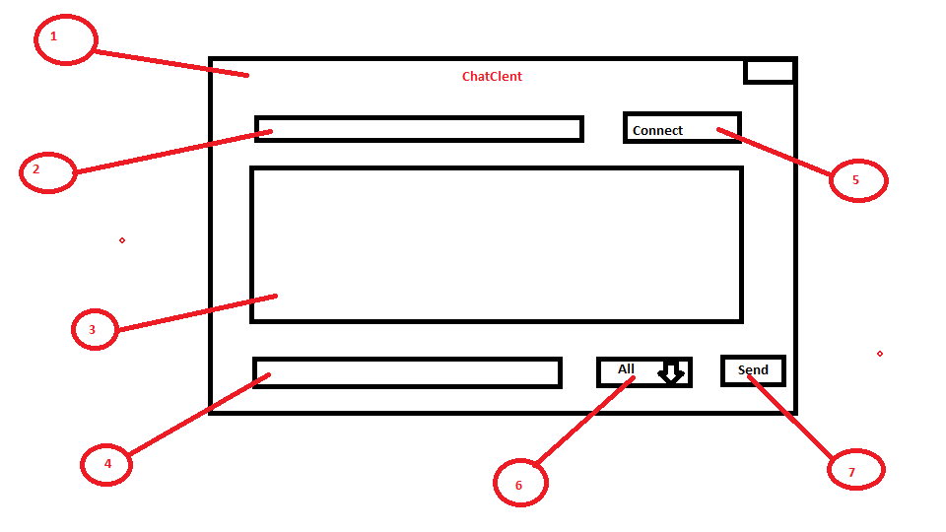 1.Giao diện chính của Clent

2. Tên Clent đăng nhập vào sever (tên Clent được gửi tin nhắn tới )

3. Khung hiển thị chát(id của người chát)

+Tên người gửi, nhận , nội dung

4. Khung nhập nội dung chát

5.Connect : Kết nối với sever

6.Hiển thị các Clent đang online

7.Send gửi tin nhắn đi

Chúng ta có thể có nhiều Clent cùng kết nối tới sever cùng lúc và mỗi Clent có một ip khác nhau